Согласовано директор
департамента маркетинга Батурин А.А.
Техническое задание
на комплекс работ: разработка и согласование дизайн-проекта информационных/рекламных конструкций на фасадах и крышах нежилых зданий, подготовительные работы (демонтаж) и изготовление, монтаж информационных/рекламных конструкций для нежилых зданий.
- Общая информация о Заказчике.

- Общество с ограниченной ответственностью «Космос Отель Групп»
- Сокращенное наименование: ООО «Космос ОГ»
- Адреса нежилых зданий (места предполагаемого выполнения работ/оказания услуг) (далее по тексту – Объекты):
- г. Москва,
- г. Астрахань,
- г. Казань,
- г. Ижевск,
- г. Воронеж,
- г. Волгоград,
- г. Сочи,
- г. Новосибирск,
- г. Ярославль,

- Цели, задачи, задание.

- Осуществить комплекс работ/услуг по разработке и согласованию дизайн-проекта оформления нежилых зданий с учетом требований Законодательства РФ и местных нормативно-правовых актов.
- Провести подготовительные работы - демонтаж информационных и (или) рекламных конструкции на фасадах/крышах Объектов.
- Изготовить в соответствии с утвержденным Заказчиком проектом и произвести монтаж вывесок (информационных и рекламных конструкций) на Объектах.
- Срок выполнения работ до 01.04.2021

Под комплексом работ/услуг подразумевается:

- Подготовить согласно требованиям Законодательства Российской Федерации и местных нормативно-правовых актов мест нахождения каждого из объектов по списку всю необходимую техническую и разрешительную документацию, включающую в себя в том числе дизайн-проект размещения вывесок/информационных и(или) рекламных конструкций на крыше/фасаде гостиницы, проектно-конструкторскую документацию, экспертизы проекта и кровли, и иную документацию, а также произвести согласование дизайн-проекта и согласование размещения вывески и предоставить Заказчику (и/или его дочерним Обществам) соответствующую разрешительную документацию уполномоченных на согласование государственных органов.
- Демонтировать существующие рекламно-информационные конструкции в 9 городах.
- Демонтировать металлоконструкции на крышах зданий, с учетом разработанных новых проектных документаций.
- Изготовить и смонтировать новые вывески на козырьках зданий – центральный вход в соответствии с технологией изготовления и согласованным дизайн-проектом, и разрешительной документацией.
- Изготовить и смонтировать новые вывески на крышах зданий гостиниц в соответствии с технологией изготовления и согласованным дизайн-проектом, и разрешительной документацией.
- Утилизировать в соответствии с законодательством РФ демонтированные элементы.
- После выполнения всех работ по демонтажу оставить места проведения демонтажных работ в чистом, убранном виде.
- По результатам закупочной процедуры ООО «Космос ОГ» обеспечивает заключение с победителем процедуры Договоров на выполнение работ и оказание услуг в рамках настоящей закупки со своими зависимыми Обществами, находящимися в управлении и являющимися собственниками нежилых зданий по всему лоту.

- Требования к Исполнителю

- Предоставление списка компаний-заказчиков с указанием выполненных и принятых работ (ссылки на сайты)
- Готовность предоставить документ с пояснением состава работ и времени выполнения каждого этапа.
- Предоставить документ со сроками исполнения работ, с учетом того, что крайний срок сдачи проекта 01.04.2021

Технология изготовления
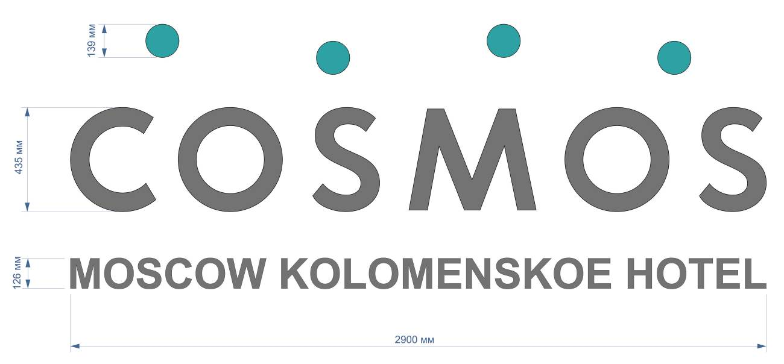
Вывески на козырьке.
- Павелецкая Габаритные размеры 2500х500мм;
- Астрахань Габаритные размеры 8000х2690мм;
- Казань Габаритные размеры 5000х180мм;
- Ижевск Габаритные размеры 2780х650мм;
- Новосибирск Габаритные размеры 2800х940мм;
- Волгоград Габаритные размеры 3500х1180мм;
- Ярославль Габаритные размеры 2500х800мм;
- Воронеж Габаритные размеры 2500х500мм;
- Сочи Габаритные размеры 2500х500мм;

Объемные буквы с внутренней подсветкой.
Лицевая поверхность – молочное акриловое стекло 3мм, оклеенное виниловой пленкой «день-ночь». Лицевая поверхность шаров оклеена виниловой пленкой ORACAL 8500- 066
Боковая поверхность – пластик ПВХ 2мм.
Задняя стенка- пластик ПВХ 8мм.
Подсветка, светодиодные модули, скомплектованные преобразователями тока уличного исполнения.
Буквы установлены на плоскую раму из профильной трубы, окрашенной по порошковой технологии в цвет фасада.


Вывеска на крыше. Типовая в размере 9 шт. Габаритные размеры 15000х3500мм приблизительно. При этом высота букв «COSMOS» 2000 мм, отель 600-700 мм, длина вывески 15000 мм
Размеры текущих вывесок для просчета стоимости демонтажа:
- 18517х3073 мм
- 13000х4370 мм
- 6000х1500 мм
- 13360х2870 мм
- 12000х4035 мм
- 11000х3700 мм
- 12000х2800 мм
- 12000х2000 мм
- 13000х3500 мм

Объемные буквы с внутренней подсветкой.
Лицевая поверхность – молочное акриловое стекло 3мм, оклеенное пленкой графитового цвета с перфорацией. Лицевая поверхность шаров оклеена виниловой пленкой ORACAL 8500- 066
Боковая поверхность – алюминий 1.5-2мм, окрашенный по порошковой технологии в RAL 7043.
Задняя стенка – алюминий – 2мм.
Подсветка, светодиодные модули, скомплектованные преобразователями тока уличного исполнения.
Буквы установлены на металлоконструкцию, согласно разработанного проекта
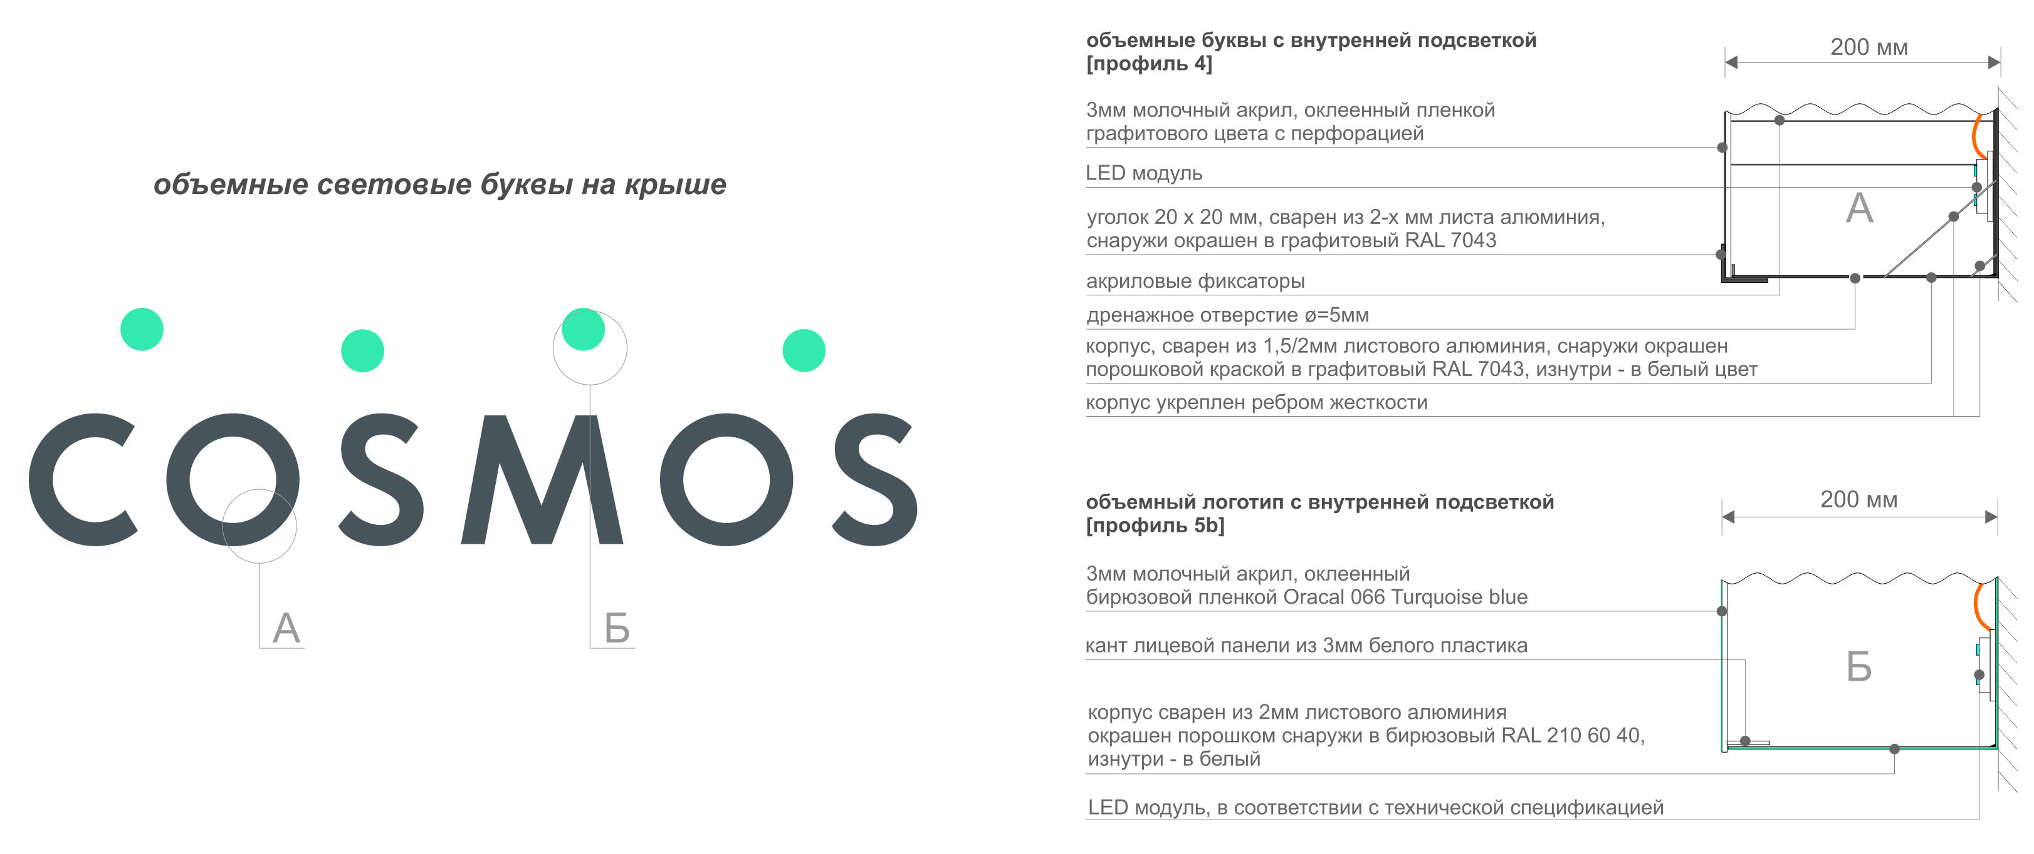
Дополнительные материалы доступны по ссылке:
https://yadi.sk/d/VWG-7t9XOyi6CQ?w=1

1. Логотип сети Cosmos
2. Брендбук сети Cosmos по навигации, вывескам и использованию логотипа
3. Фирменные шрифты бренда Cosmos

